Evaluación el efecto de la formulación de la cubierta sobre la eficiencia del recubrimiento de pellets en un lecho fluido con inserto Wurster mediante ANOVA de un factor

Resumen
Los pellets son ampliamente utilizados en la industria farmacéutica debido a sus ventajas en la fabricación de formulaciones de dosis fija y sistemas de liberación modificada. En estos sistemas, la eficiencia del recubrimiento es un aspecto clave del control de calidad, influyendo en atributos como la ganancia en peso y la uniformidad de la cubierta. Aunque se ha estudiado extensamente el efecto de parámetros de proceso como la temperatura, presión de atomización o velocidad de alimentación, la influencia que tiene la formulación de la cubierta ha recibido menor atención.
En este estudio se evalúa el efecto de tres formulaciones comerciales de cubierta sobre la eficiencia de recubrimiento de pellets en un lecho fluido con inserto Wurster, bajo condiciones operativas controladas. Se empleó un diseño experimental de un solo factor, comparando la ganancia en peso obtenida en nueve lotes experimentales mediante análisis de varianza (ANOVA), previa verificación de los supuestos estadísticos, mediante el uso del software R.
Se espera identificar diferencias significativas asociadas a la formulación de la cubierta, generando información útil para la selección de materiales de recubrimiento como una estrategia de control alineada con los principios de Quality by Design, contribuyendo al desarrollo de procesos más robustos y reproducibles en la industria farmacéutica.

Key words: Fluid bed coating, Pellet coating, Coating efficiency, Formulation effect, ANOVA.

Introducción
Los sistemas multiparticulados son formas farmacéuticas sólidas compuestas por múltiples unidades discretas, entre las más comunes se encuentran los pellets (Figura 1), gránulos y mini tabletas. Su tamaño, que suele reportarse entre los 150μm y los 4mm (Kállai-szabó et al., 2024), permite una distribución más uniforme en el tracto gastrointestinal, reduciendo la variabilidad en la liberación del principio activo (Active Pharmaceutical Ingredient, API) y el riesgo de efectos adversos como el Dose Dumping. Debido a estas ventajas, los pellets se han consolidado como una forma de dosificación atractiva y versátil (Rajabi-Siahboomi Editor, 2017; Rajendra Bafna et al., 2024), destacando por su flexibilidad en la presentación final (cápsulas, sachets o comprimidos) y por su afinidad con el desarrollo de formulaciones de dosis fija (Fixed-dose combination, FDC) y formulaciones combinadas (múltiples API).
Figura 1
Imagen de un pellet en un microscopio electrónico de barrido
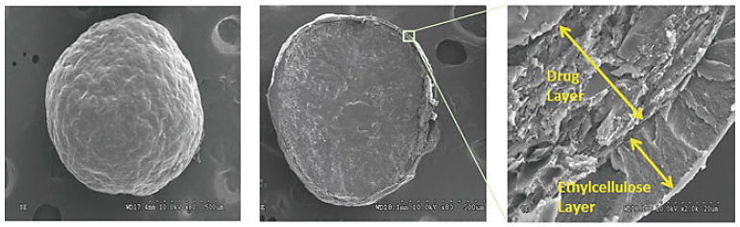
Nota. Pellets recubiertos con estructura multicapa, adaptado de https://link.springer.com /series/8875
Tanto la producción de pellets con FDC como de formulaciones combinadas requieren del recubrimiento de un núcleo inerte, Kállai‐szabó et al. (2022) reportan que los núcleos de sacarosa y celulosa microcristalina (MCC) son los más usados. Sobre estos núcleos se aplican cubiertas que pueden contener API o excipientes (cubiertas funcionales, como se ve en la Figura 1), con el fin de modificar las propiedades externas del medicamento, tales como el perfil de liberación o la estabilidad (Wilkins et al., 2024).
La tecnología de lecho fluido constituye la estrategia más utilizada para el recubrimiento de pellets (Rajabi-Siahboomi Editor, 2017), ya sea en su configuración de bottom-spray o tangential-spray, debido a su alta eficiencia en mezclado, transferencia de masa y secado (Figura 2). No obstante, la producción de pellets recubiertos con calidad consistente requiere de un control preciso del espesor de las cubiertas. En bottom-spray, una variable crítica de proceso es la velocidad de los pellets pasando por la zona de recubrimiento; mientras que en la tangential-spray se suma la velocidad de rotación del disco. En ambos casos, las características de las materias primas (núcleos y cubiertas), junto con parámetros de proceso como la temperatura, velocidad de aire y flujo de la solución de recubrimiento tienen un papel crucial (Srivastava & Mishra, 2010).
Figura 2
Esquema de un lecho fluido con inserto Wurster (bottom-spray) y con inserto giratorio (tangential-spray)
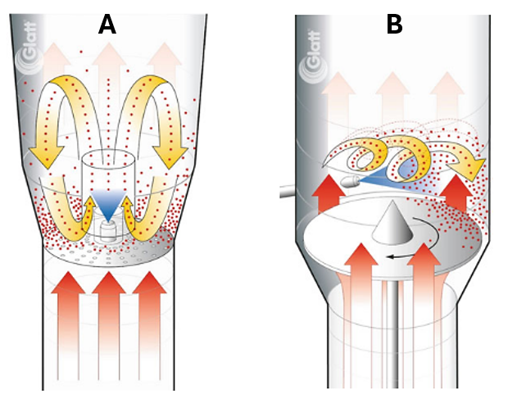
Nota. (A) Lecho fluido con inserto Wurster y (B) lecho fluido con inserto giratorio. Adaptado de springer.com/series/8875.
Debido a esta complejidad, el diseño y construcción de un lecho fluido para uso farmacéutico requieren de estrategias enfocadas en el control del proceso con el fin de garantizar la calidad final de los pellets recubiertos. Es por esto que la FDA (Food and Drug Administration FDA, 2004) y el ICH (European Medicines Agency, 2017) han promovido la adopción del enfoque Quality by Design (QbD), que busca desarrollar procesos robustos, bien entendidos y controlados, fundamentados en el análisis de riesgos y conocimiento profundo del producto y el proceso (Valeru, 2024).
Como parte de la estrategia QbD, es necesario evaluar el desempeño del proceso mediante atributos críticos de calidad (CQA). En el caso del recubrimiento de pellets, uno de los CQA más importante es el porcentaje de recubrimiento o ganancia en peso (Rajabi-Siahboomi Editor, 2017). Sin embargo, durante la etapa de diseño del proceso es evidente que el desempeño del recubrimiento depende en gran medida de la formulación utilizada (tipos de polímero, plastificante y viscosidad) en las cubiertas (Abdul et al., 2010).
Las cubiertas para recubrimiento en farmacéutica están compuestas por cuatro elementos básicos: El polímero, el plastificante, el pigmento y el solvente (Shaikh et al., 2018). Además de estos, también pueden añadirse otros elementos como sabores, antioxidantes u otros excipientes que otorguen las características deseadas del producto final.
Muchos estudios han evaluado la influencia que tienen los parámetros de proceso en el desempeño del recubrimiento, como la presión de atomización y la velocidad de alimentación de la solución de recubrimiento (Salawi, 2022; R. Wu et al., 2026), así como el efecto de la forma y morfología de los núcleos sobre la uniformidad y calidad final de la cubierta (Chopra et al., 2002). Otros estudios se han centrado en optimizar el proceso de recubrimiento con el fin de reducir la aglomeración de pellets (Turk et al., 2020). Sin embargo, la evidencia disponible acerca del impacto de la formulación de la cubierta sobre la eficiencia del recubrimiento es todavía muy limitada, reportándose únicamente la relación entre la viscosidad de la cubierta y la dificultad de bombeo de la misma (Teunou & Poncelet, 2002).
Una aproximación al estudio de este impacto fue realizada por Wang et al. (2022) quienes describieron el efecto de recubrir partículas de Al₂O₃ con soluciones de benzoato de sodio de diferentes viscosidades. Concluyendo que, a menor viscosidad la solución de recubrimiento se extiende con mayor facilidad llenando los poros, y esto favorece el crecimiento de la capa de recubrimiento. Este estudio es un punto de partida útil para evaluar el efecto de la formulación de recubrimiento en la formación de la cubierta, pero está limitada por la naturaleza de las materias primas usadas, haciendo necesario ampliar su alcance con formulaciones más complejas como las utilizadas en farmacéutica.
A esta brecha de conocimiento se suma el hecho de que, históricamente, el desempeño del proceso de recubrimiento ha dependido en gran medida de la experticia y experiencia de los operarios (FDA, 2009), lo cual ha introducido variabilidad lote a lote y desafíos en la estandarización del producto final. Precisamente, esta variabilidad es una de las principales problemáticas que pretende abordarse mediante la implementación de la filosofía QbD y el uso de Process Analytical Technology (PAT), a través de las cuales se busca desarrollar procesos robustos, medibles y menos dependientes de la intervención manual (Winkle & Nasr, 2011).
Con estos antecedentes es conveniente evaluar en primera instancia si la formulación de la cubierta tiene efectivamente algún efecto en la ganancia final de los pellets tras el proceso de recubrimiento. Aquí el análisis de varianza (ANOVA) nos permite determinar de manera cuantitativa si hay diferencias significativas entre los datos recopilados de las ganancias en peso de pellets recubiertos con tres formulaciones de cubierta diferentes (Montgomery, 2017).
A pesar de los avances en el estudio del recubrimiento en lecho fluido, aún hay mucho que investigar y comprender sobre la influencia que tiene la formulación de la cubierta en la eficiencia del recubrimiento, particularmente cuando se utilizan formulaciones farmacéuticas.
Dado lo anterior, y considerando la brecha identificada en la literatura, se plantea la hipótesis de que la formulación de la cubierta puede influir significativamente en la ganancia en peso de los pellets, lo cual motiva el interés de la presente investigación.
Es por este motivo, que el objetivo de este estudio es evaluar el efecto de la formulación de la cubierta sobre la ganancia en peso de pellets recubiertos con cubiertas comerciales ampliamente usadas en la industria farmacéutica en un lecho fluido con inserto Wurster. La evaluación se hará mediante análisis de varianza (ANOVA) de un solo factor, en donde la hipótesis nula (Ho) será que no existen diferencias significativas, y la hipótesis alterna (H1) establece que al menos una de las formulaciones produce una diferencia significativa en la ganancia en peso de los pellets.
Para este análisis, la formulación de la cubierta se considera la variable independiente, con tres niveles correspondientes a las tres formulaciones comerciales evaluadas, mientras que la variable de respuesta es la ganancia en peso de los pellets tras el proceso de recubrimiento, determinada a partir del conteo de pellets por unidad de masa antes y después del proceso.

Metodología
Con el fin de validar si la formulación de la cubierta juega un rol importante en la ganancia en peso de pellets tras un proceso de recubrimiento en lecho fluido se plantea una metodología basada en el ANOVA de un solo factor, siendo este la formulación de la cubierta. La Tabla 1 muestra las tres formulaciones usadas.
Tabla 1
Formulaciones de las cubiertas usadas y lotes producidos
Nombre | Color | Características | Composición | Solvente | Lotes producidos
Opadry® QX | Naranja | Baja viscosidad  Rápido secado | HPMC  PEG  Pigmento | Agua | 3
Opadry® AMB II | Rosada | Barrera a la humedad | HPMC  Trietil citrato  Pigmento | Agua | 3
Opadry® AMB II | Roja | Barrera a la humedad | HPMC  Trietil citrato  Pigmento | Agua | 3
Nota. Los datos de la composición, características y procedimiento de preparación fueron suministrados por el proveedor, concentraciones del 13%m/m. Hidroxipropilmetilcelulosa (HPMC). Polietilenglicol (PEG).
El proceso de recubrimiento se llevó a cabo en un lecho fluido diseñado bajo la metodología QbD, mediante el cual se determinó un control robusto de la temperatura, velocidad del aire y flujo de cubierta, en la Figura 3 se muestra un diagrama de bloques del proceso. La configuración fue un bottom-spray o inserto Wurster (tubo con 10 cm de altura, 10 cm de diámetro y posicionado a 2 cm del distribuidor) y con una boquilla SCHLICK® con diámetro de 1,2mm. En la Tabla 2 se pueden ver las condiciones de operación usadas para la producción de los diez lotes.
Dadas esas condiciones de operación se obtuvo una presión de atomización de 3,4 bar, presión de aire comprimido de 6 bar y una velocidad de aire de 3 m/s; con las variaciones típicas del proceso.
Se seleccionaron suglets (Sugar spheres EP/USP-NF 90% sucrose) o pellets de sacarosa como núcleos inertes, estos fueron tamizados con mallas 18-20 de acuerdo con las convenciones ASTM (ASTM International, 2024) para obtener núcleos con un tamaño entre los 850 μm y 1 mm. Se determinó la friabilidad de los núcleos de acuerdo con normativa USP 1216 (USP, 2016) obteniendo un resultado promedio de 0,04%, el cual está por debajo el límite máximo de 1,7% recomendado por Rajabi-Siahboomi (2017). También se realizó un conteo inicial de la cantidad de pellets por gramo, para su posterior comparación al finalizar el proceso de recubrimiento.

Figura 3
Diagrama de bloques del proceso de recubrimiento en lecho fluido con inserto Wurster
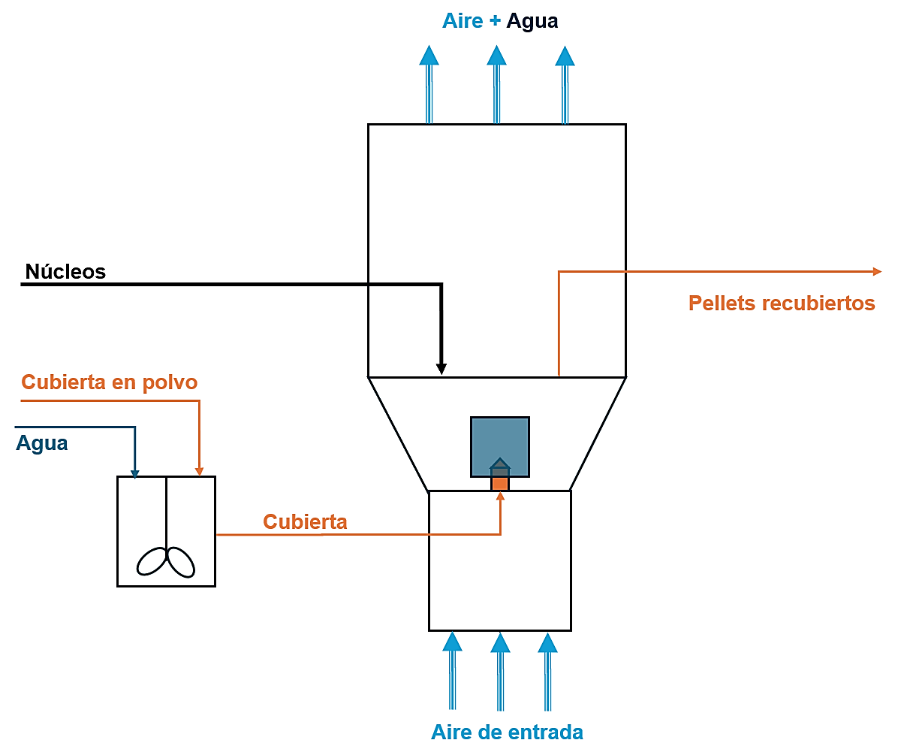
Nota. Es quema del proceso que muestra corrientes de materia. Creación propia del autor.
Tabla 2
Condiciones de operación en las tres etapas del proceso de recubrimiento
 | Mezcla | Recubrimiento | Secado
Tiempo [hh:mm:ss] | 00:05:00 | 03:30:00 | 00:05:00
Temperatura de entrada [°C] | 60,0 | 60,0 | 60,0
Temperatura del producto [°C] |  | 54,0 | 57,0
Frecuencia de turbina [Hz] | 30,0 | 29,0 | 35,0
% Apertura damper | 60,0% | 43,0% | 50,0%
Flujo de cubierta [g/min] |  | 13,00
Nota. Las condiciones se basan en ensayos previos y recomendaciones del proveedor de las cubiertas. Aunque el tiempo de la etapa de recubrimiento se estimó inicialmente en tres horas y media, el tiempo real fue determinado por el consumo completo de la cubierta.
Tras el proceso de recubrimiento se hizo el conteo de pellets en un gramo de muestra, este método es ampliamente usado y valido como una medida indirecta de la ganancia en peso de los pellets tras el recubrimiento. Para esto se usó un contador de pellets por vibración y sensor óptico.
Con los datos del conteo tabulados se procedió a verificar la normalidad de los datos y se realizó un análisis de varianza (ANOVA) de un factor, usando el software de análisis estadístico R y Excel con un α de 0,01.

Resultados
En la Tabla 3 se muestran los resultados de los conteos finales correspondientes a las réplicas experimentales realizadas para cada una de las tres formulaciones.
Tabla 3
Conteos de los pellets en un gramo de muestra por formulación de cubierta
Cubierta Naranja |  |  | Cubierta Rosada |  |  | Cubierta Roja
Lote N1 | Lote N2 | Lote N3 | Lote P1 | Lote P2 | Lote P3 | Lote R1 | Lote R2 | Lote R3
1345 | 1353 | 1322 | 1283 | 1292 | 1276 | 1308 | 1306 | 1304
1341 | 1350 | 1325 | 1302 | 1298 | 1293 | 1312 | 1301 | 1307
1344 | 1342 | 1344 | 1287 | 1284 | 1294 | 1303 | 1306 | 1325
1356 | 1359 | 1329 | 1294 | 1275 | 1296 | 1296 | 1293 | 1309
1340 | 1336 | 1331 | 1285 | 1285 | 1291 | 1297 | 1318 | 1307
Nota. Conteos realizados al final del proceso de recubrimiento de acuerdo con el diseño experimental. El número de réplicas por formulación se definió con base en restricciones operativas del proceso y en la reproducibilidad esperada del sistema.
Para identificar una tendencia inicial y descriptiva de los datos se determinan los estadísticos presentados en la Tabla 4. Dado que un menor número de pellets por unidad de masa indica una mayor ganancia en peso, la diferencia entre los promedios permite realizar una primera comparación exploratoria entre las ganancias obtenidas para cada formulación.
Tabla 4
Estadísticos descriptivos del conteo de pellets por gramo
Cubierta | Promedio | Mediana | Desviación estándar
Naranja | 1341,133 | 1342 | 11,005
Rosada | 1289,000 | 1291 | 7,746
Roja | 1306,133 | 1306 | 8,210
Nota. Estadísticos descriptivos generados en R.
Analizando los resultados de la Tabla 4, se observa que la cubierta rosada presenta el menor conteo promedio de pellets por gramo, indicando que se obtuvo una mayor ganancia en peso tras el recubrimiento. En contraste, la cubierta naranja mostró el mayor conteo, mientras que la cubierta roja presentó una ganancia intermedia.
En orden de realizar el análisis de varianza, primero se procede a verificar el supuesto de normalidad y homocedasticidad. Para ello se realizan las pruebas de Shapiro–Wilk y Levene, obteniendo los resultados de la Tabla 5. De igual manera se obtuvieron los histogramas (Figura 4), gráficas Q-Q (Figura 5) y diagrama de cajas (Figura 6) para los conteos.
Tabla 5
Resultados prueba Shapiro–Wilk y Levene, de los conteos realizados
Resultados Shapiro–Wilk |  |  | Resultados Levene
Formulación | W | p-valor | Df | F | p-valor
Naranja | 0,970 | 0,8598 | 2 | 0,949 | 0,3953
Roja | 0,953 | 0,5649 | 2 | 0,949 | 0,3953
Rosada | 0,963 | 0,7447 | 2 | 0,949 | 0,3953
Nota. Resultados de las pruebas realizadas en R.
De acuerdo con los resultados de la prueba Shapiro–Wilk, ninguno de los conteos correspondientes a las formulaciones de cubierta evaluadas mostró desviaciones significativas respecto a la normalidad, lo cual también es consistente con los histogramas y las gráficas Q-Q. Igualmente, los resultados de la prueba Levene indican que no existen diferencias significativas entre las varianzas de las formulaciones. El diagrama de cajas respalda esta conclusión al mostrar una dispersión comparable entre las tres formulaciones, con rangos intercuartílicos y longitudes de bigotes similares.
Por lo tanto, se considera que se cumplen con los supuestos de normalidad y homocedasticidad requeridos para la aplicación del análisis de varianza (ANOVA).

Figura 4
Histogramas de los conteos para cada formulación de cubierta
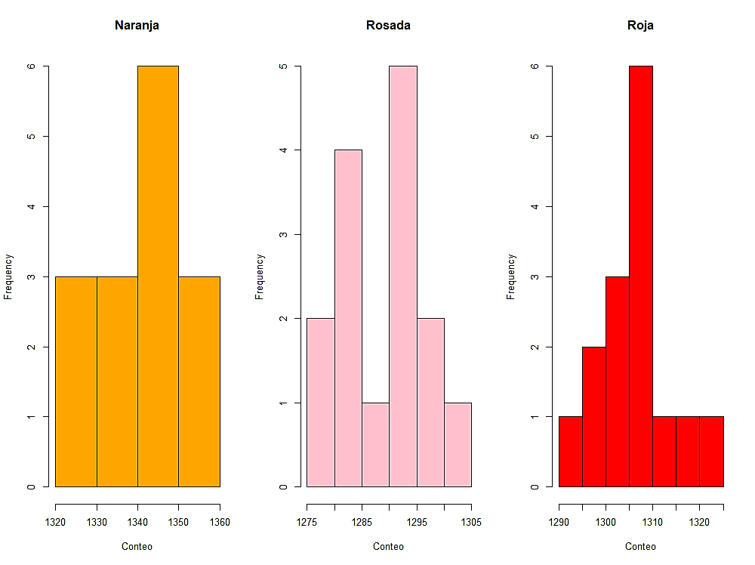
Nota. Histogramas generados en R.
Figura 5
Gráficas cuartil-cuartil (Q-Q) de los conteos por formulación
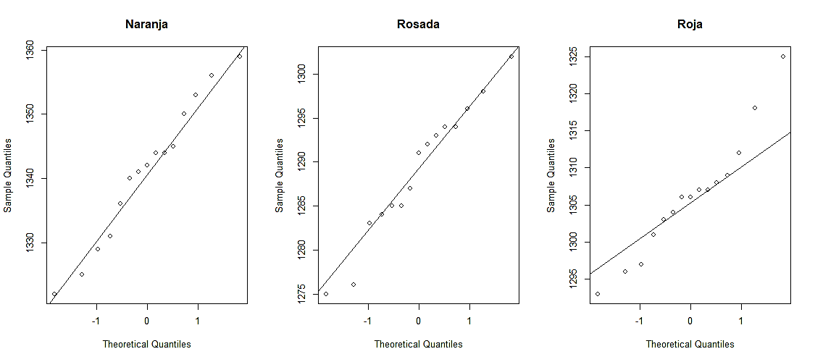
Nota. Gráficas Q-Q generadas en R.
Figura 6
Diagrama de cajas de los conteos por formulación
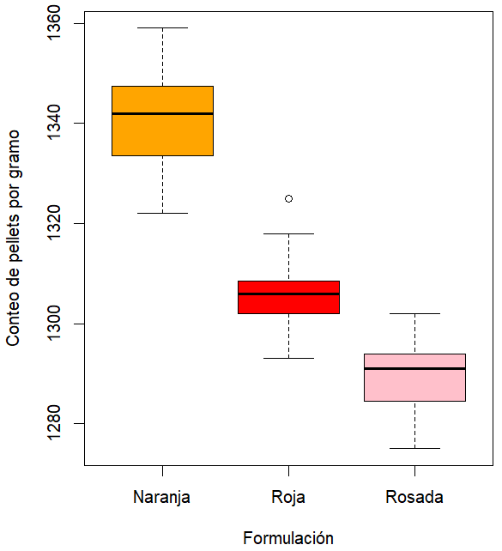
Nota. Diagrama de cajas generado en R.
Tras haber verificado los supuestos, seguimos con el análisis de varianza (ANOVA), los resultados obtenidos en el software R y verificados en Excel se presentan en la Tabla 6. El análisis evidenció diferencias significativas entre los conteos de las tres formulaciones evaluadas, en donde el factor formulación explicó el 86% de la variabilidad total, confirmando que la formulación de la cubierta tiene un efecto dominante sobre la eficiencia del proceso de recubrimiento.
Tabla 6
Resultados del análisis de varianza (ANOVA)
 | Df | Sum Sq | Mean Sq | F | p-valor
Formulación | 2 | 21182 | 10591 | 127,8 | <2x10⁻¹⁶ ***
Residuales | 42 | 3479 | 83
Nota. Resultados del ANOVA llevado a cabo e R (*** 0,001).
Para identificar entre qué formulaciones se presentan las diferencias observadas, se aplicó la prueba post-hoc de Tukey con un nivel de confianza del 95%, obteniendo los resultados de la Tabla 7. La prueba confirmó que la formulación de la cubierta rosada fue la que presentó la mayor ganancia en peso, seguida por la cubierta roja y finalmente la naranja obtuvo la menor ganancia. Estos resultados indican que el desempeño del proceso de recubrimiento depende significativamente de la formulación de la cubierta empleada.
Tabla 7
Resultados obtenidos tras aplicar la prueba post-hoc de Tukey
 | Diferencia | Inferior | Superior | p-adj
Roja-Naranja | -35,000 | -43,074 | -26,926 | < 0,001
Rosada-Naranja | -52,133 | -60,208 | -44,059 | < 0,001
Rosada-Roja | -17,133 | -25,208 | -9,059 | 1,89x10⁻⁵
Nota. Resultados obtenidos de la aplicación de la prueba post-hoc de Tukey en R.
Adicional, como un análisis complementario a los conteos para determinar la ganancia, se midieron los espesores de la cubierta obtenida durante el proceso de recubrimiento (10 muestras a intervalos equidistantes de tiempo), mediante imágenes por microscopio óptico (Digital microscope DM4S) y software para análisis de imágenes (Microscope Measure V 3.7.7). Las imágenes por microscopio de los pellets finales se muestran en la Tabla 8, y en la Tabla 9 se muestran los promedios de las ganancias (5 mediciones por muestra) y espesores (3 mediciones por muestra) a lo largo del proceso de recubrimiento en la producción de los lotes con la cubierta Naranja y Rosada, por impedimentos técnicos no se midieron para la cubierta roja.
Estos datos se usaron para crea un modelo que relacione el espesor de la cubierta con la ganancia en peso de los pellets, el cual permitiría simplificar la caracterización final de los pellets, reduciendo el número de pruebas de calidad requeridas.
Para ello se hizo uso del software R ajustando los datos inicialmente a un modelo lineal unificado, es decir un solo modelo para ambas cubiertas, obteniendo un ajuste como el que se muestra en la Figura 7. Los resultados muestran un ajuste con un R² ajustado de 0,9588, sin embargo, los datos muestran una tendencia curva y una diferencia clara entre cubiertas, por ello se prosiguió a ajustar los datos a un modelo cuadrático y por cubierta como se ve en la Figura 8.

Tabla 8
Imágenes de los pellets tras el proceso de recubrimiento
 | Lote 1 | Lote 2 | Lote 3
Naranja | 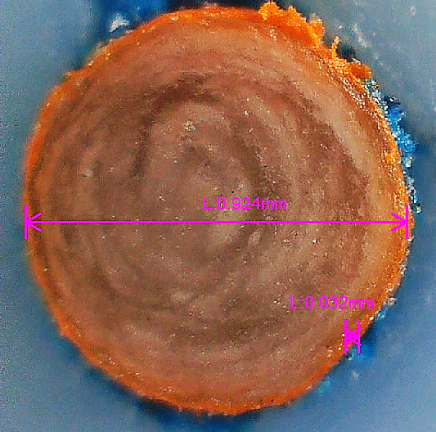 | 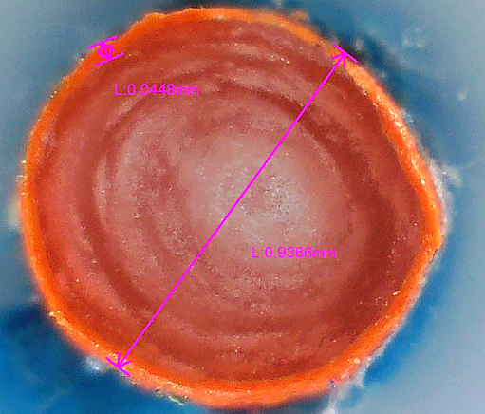 | 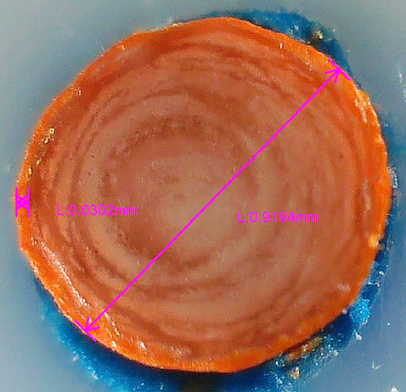
Rosada | 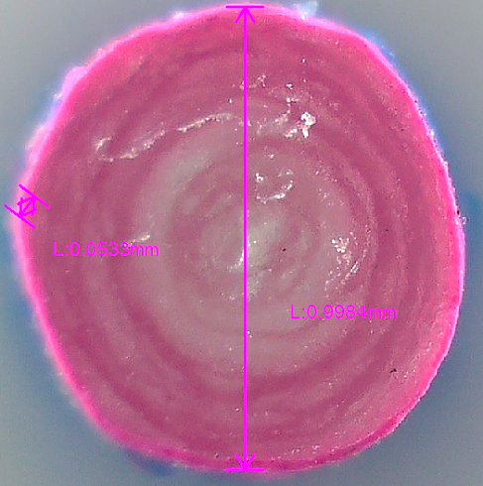 | 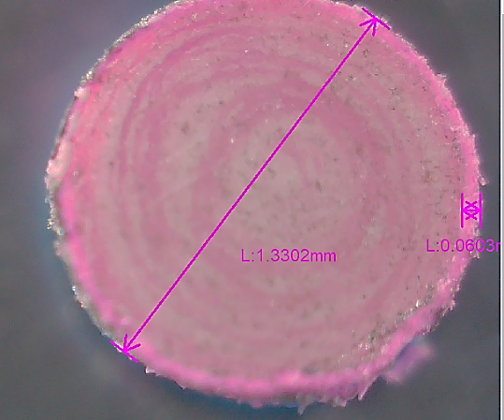 | 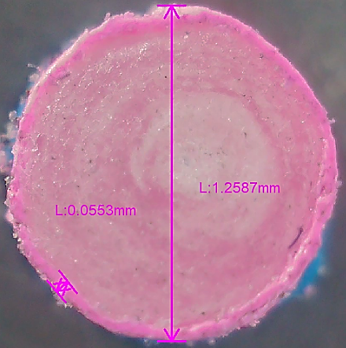
Roja | 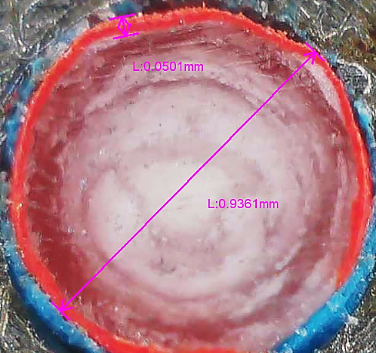 | 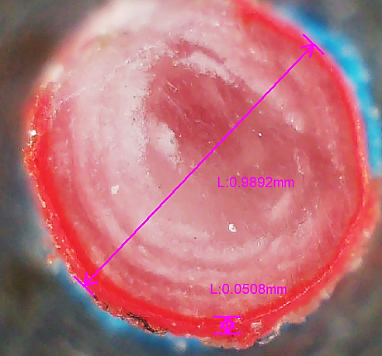 | 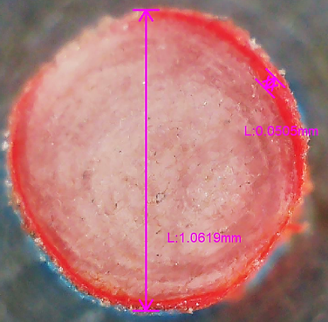
Nota. Las imágenes fueron tomadas tras dividir el pellet por la mitad a través de un proceso de pulido, y observarlo en un microscopio óptico comercial.
Tabla 9
Promedios de las mediciones de las ganancias y espesor de la cubierta a lo largo del proceso de recubrimiento para los tres lotes de cada cubierta.
Tiempo [min] | Naranja |  | Rosada
Tiempo [min] | Ganancia | Espesor [mm] | Ganancia | Espesor [mm]
0 | 0,0000 | 0,0000 | 0,0000 | 0,0000
22 | 0,0075 | 0,0114 | 0,0165 | 0,0064
44 | 0,0141 | 0,0143 | 0,0362 | 0,0115
66 | 0,0275 | 0,0194 | 0,0505 | 0,0175
88 | 0,0388 | 0,0289 | 0,0640 | 0,0266
110 | 0,0651 | 0,0349 | 0,0768 | 0,0306
132 | 0,0831 | 0,0374 | 0,0894 | 0,0372
154 | 0,0968 | 0,0412 | 0,1219 | 0,0444
176 | 0,1149 | 0,0439 | 0,1496 | 0,0500
198 | 0,1277 | 0,0482 | 0,1752 | 0,0543
220 | 0,1311 | 0,0534 | 0,1929 | 0,0563
Nota. Los espesores se midieron por triplicado, mientras que para las ganancias se hicieron cinco mediciones en un contador de pellets.
Figura 7
Ajuste lineal de los datos de ganancia y espesor unificados
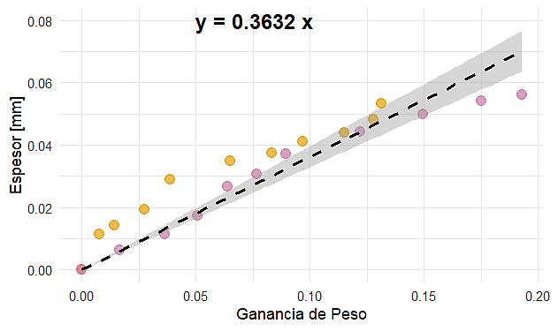
Figura 8
Ajuste cuadrático de los datos de ganancia y espesor por cubierta
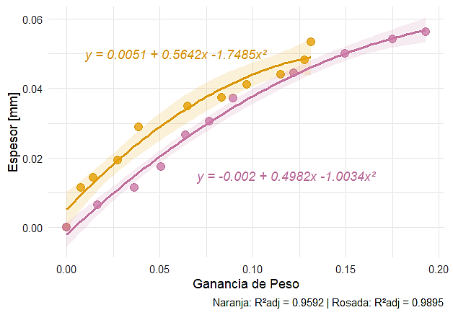
A través del modelo cuadrático y por cubierta, se obtiene un ajuste significativamente mejor para la cubierta rosada, sin embargo, el modelo para la cubierta naranja parece verse sesgado por el punto final, el cual no sigue la tendencia y da un salto inesperado en el espesor, mientras que la ganancia no cambia con respecto al punto anterior, indicando que este podría ser considerado un dato atípico dentro de los datos. Para comprobar la influencia de este valor sobre el modelo, se determinó la distancia de Cook (Montgomery, 2017) para cada dato como se ve en la Figura 9.
Figura 9
Distancia de Cook para los datos de la cubierta naranja
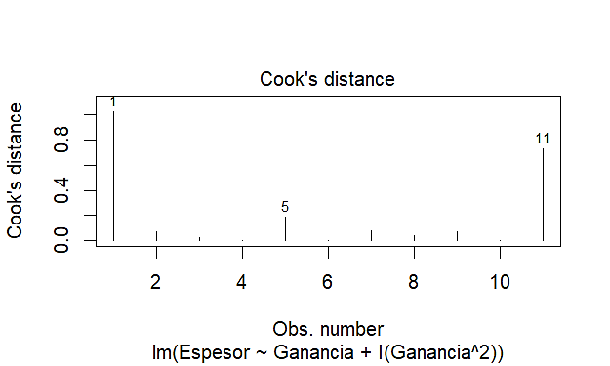
Con lo cual se evidencia con claridad que el punto final tiene bastante influencia en el modelo, por consiguiente, se considera como un dato anómalo y se elimina de los datos para el ajuste cuadrático. En la Figura 10 se muestra un nuevo modelo cuadrático para la cubierta naranja.
Figura 10
Ajuste cuadrático final de los datos de ganancia y espesor por cubierta
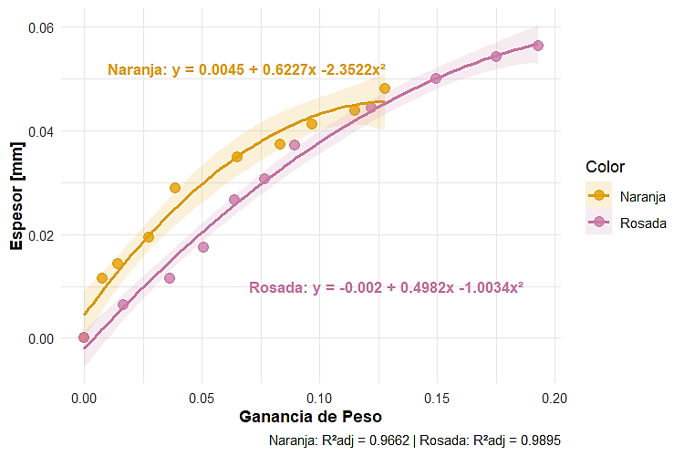

Discusión de resultados
Los resultados obtenidos mediante el análisis de varianza (ANOVA) demostraron que la formulación de la cubierta ejerce un efecto estadísticamente significativo sobre la ganancia en peso de los pellets tras el proceso de recubrimiento en lecho fluido. La magnitud del estadístico F y el p-valor extremadamente bajo (Tabla 6) indican que las diferencias observadas no pueden atribuirse al azar. Dado que los demás parámetros del equipo y del proceso se mantuvieron constantes, es posible asociar estas diferencias de manera directa a las características propias de la formulación
Con un tamaño del efecto estimado del 86%, resulta evidente que la formulación tiene un efecto dominante en la variabilidad de la ganancia en peso tras el proceso de recubrimiento. El porcentaje restante puede atribuirse a factores no controlados, como la morfología y pequeñas variaciones en el tamaño de los núcleos (Kállai‐szabó et al., 2022b; Rajabi-Siahboomi Editor, 2017; S. Wu et al., 2024), así como a ligeras fluctuaciones inherentes a los parámetros de proceso imposibles de evitar.
La prueba de Tukey permitió identificar de manera inequívoca que todas las formulaciones difieren significativamente entre sí (Tabla 7). El comportamiento observado en la ganancia en peso es consistente entre los resultados de los estadísticos descriptivos, diagrama de cajas, el ANOVA y las comparaciones múltiples, lo que demuestra coherencia entre los distintos análisis realizados y respalda la robustez y validez en las conclusiones estadísticas obtenidas.
Al analizar con mayor detalle las formulación rosada y roja (Tabla 1), es importante notar que en su composición difiere únicamente en el tipo de pigmento. Si bien la diferencia entre ambas formulaciones fue la menor de las obtenidas, este resultado plantea la cuestión de si el pigmento utilizado puede influir de manera apreciable en las propiedades finales de la cubierta, hasta el punto de generar evidencias medibles en la ganancia en peso.
Diversos autores han descrito un amplio conjunto de moléculas empleadas como pigmentos en la industria farmacéutica (Biswal et al., 2015; Rowe et al., 2009; Singh et al., 2023), así como agencias gubernamentales que regulan estos aditivos (FDA, 2026). Estos pigmentos pueden variar significativamente dependiendo del proveedor y de la normativa vigente. Por ejemplo, para el color rojo suele emplearse óxido férrico (Fe₂O₃), y al mezclarse con óxido de titanio (TiO₂) se pueden obtener tonos rosados; por su parte, los tonos naranjas suelen formularse a partir de distintos carotenoides.
Rowe et al. (2009) describen como la adición de pigmentos puede alterar las propiedades fisicoquímicas y mecánicas de la cubierta, afectando su elasticidad, estabilidad, rugosidad y, de manera particularmente relevante en este estudio, su capacidad de adherencia. Un parámetro crítico durante la formulación de cubiertas es la concentración crítica de pigmento por volumen (CPVC), ya que concentraciones elevadas pueden llegar a reducir la permeabilidad y la capacidad de la cubierta para adherirse eficazmente a la superficie del núcleo.
Otro componente de importancia en la formulación de las cubiertas es el plastificante (Chatterjee et al., 2025; Jariwala et al., 2025). En el caso de las cubiertas rosada y roja se empleó trietil citrato, el cual parece conferir una viscosidad y comportamiento reológico favorables para la atomización y adhesión de la cubierta, en comparación con el polietilenglicol presente en la cubierta naranja. Dado que el polímero utilizado fue el mismo en las tres formulaciones, las diferencias observadas en la ganancia en peso pueden atribuirse principalmente al tipo de pigmento y plastificantes empleados.
Considerando que las tres cubiertas se prepararon a la misma concentración de sólidos (13%), la variable crítica restante que afecta la dinámica del recubrimiento es la viscosidad de la cubierta (Wang et al., 2022). La mayor eficiencia de recubrimiento observada en la formulación rosada (Tabla 7) podría estar asociada a una menor viscosidad dinámica. Una viscosidad reducida facilita la división del fluido al pasar por la boquilla de aspersión, generando gotas más finas durante la atomización, que tienen mayor probabilidad de impacto y adherencia. Esto permite una coalescencia más uniforme sobre la superficie del pellet, lo que maximizaría la transferencia de masa y minimiza las perdidas por secado prematuro, fenómeno común cuando las gotas son demasiado grandes o la viscosidad impide una correcta humectación (Deng et al., 2023).
Desde la perspectiva QbD, los resultados confirman que la formulación de la cubierta debe considerarse como un atributo crítico del material (CMA), ya que su variación impacta significativamente un atributo crítico de calidad (CQA), la ganancia en peso de los pellets. Considerando que las variables de proceso se mantuvieron bajo control, puede afirmarse que la variabilidad observada se debió principalmente a la formulación, lo que refuerza la utilidad de estos para la selección y el monitoreo racional de formulaciones, como estrategia de control y contribuyendo a la reducción de la dependencia de ajustes empíricos al proceso.
Por otro lado, los resultados también permitieron el planteamiento de un modelo cuadrático que relaciona el espesor de la cubierta con la ganancia en peso. Los modelos se ajustaron de manera satisfactoria a los datos con R² ajustados de 0,9662 y 0,9895 (Figura 10), mostrando la tendencia esperada de crecimiento inicial rápido, para finalmente alcanzar un valor cuasi constante, debido a que el área superficial aumenta de tal forma que se requiere de mayores cantidades de masa para aumentar el espesor de la capa, tal y como lo describe Rajabi-Siahboomi Editor (2017). Este comportamiento ajustado a un modelo cuadrático es coherente con modelos planteado por otros autores como Turton, R. (2008), los cuales han analizado como la geometría de los núcleos y la variabilidad de la atomización influyen en la relación entre la masa aplicada y el espesor.
Estos modelos podrían usarse como herramientas de control de calidad en tiempo real y optimización de costos, alineado con QbD y con la integración de PAT en el proceso productivo para control de calidad (Oman Kadunc et al., 2014). Ayudando, por ejemplo, en la predicción del punto final, en el cual, determinando la ganancia en peso se puede saber si el espesor ya llego al valor objetivo; esto reduce el proceso de preparación y análisis de la muestra en microscopio.
También es de utilidad en el escalamiento del proceso, ya que, aunque los parámetros de proceso cambien, la relación física entre la masa depositada y el crecimiento de la capa se mantendrá contante siempre y cuando la formulación de la capa sea la misma. De igual manera, puede utilizarse para comparar la eficiencia del recubrimiento, siendo la formulación con mejor ajuste un indicador de que el proceso es más robusto y confiable.
Si bien los resultados son estadísticamente robustos, el estudio se limitó al análisis de un único factor y a un conjunto acotado de formulaciones comerciales. Por tanto, los hallazgos deben interpretarse dentro de este marco experimental. Estudios futuros podrían ampliar el análisis incluyendo otros atributos de la formulación, como la viscosidad o el contenido de sólidos, así como explorar posibles interacciones con los parámetros del proceso mediante diseños multifactoriales.
No obstante, como estudio exploratorio y comparativo, los resultados obtenidos cumplen su objetivo de demostrar de manera clara y cuantitativa el impacto de la formulación de la cubierta sobre la eficiencia del recubrimiento de pellets en lecho fluido.

Conclusiones
El análisis estadístico realizado demostró de manera concluyente que la formulación de la cubierta tiene un efecto estadísticamente significativo sobre la ganancia en peso de los pellets recubiertos en lecho fluido. El análisis de varianza evidenció diferencias claras entre las formulaciones evaluadas, mientras que la prueba post-hoc de Tukey confirmó que todas difieren significativamente entre sí.
El elevado tamaño del efecto observado indica que la formulación explica la mayor parte de la variabilidad del proceso, estableciendo un orden consistente de desempeño en el que la formulación rosada presentó la mayor ganancia en peso, seguida de la formulación roja y, finalmente, la formulación naranja.
Los resultados confirman que la formulación de la cubierta constituye un atributo crítico de los materiales (CMA) con impacto directo en la ganancia en peso, de acuerdo con QbD. Bajo condiciones operativas controladas, la evidencia cuantitativa obtenida permite afirmar que la selección adecuada de la formulación es un fator determinante para mejorar la eficiencia, robustez y reproducibilidad del recubrimiento de pellets en lecho fluido.
El modelado matemático del espesor frente a la ganancia de peso demostró que la cinética de crecimiento de la película no es lineal, ajustándose con mayor precisión a modelos cuadráticos (R² > 0,96). La naturaleza curva de estas ecuaciones describe físicamente la reducción en la tasa de crecimiento del espesor a medida que aumenta el área superficial de los pellets, en concordancia con la teoría de crecimiento de capa en sistemas multiparticulados. Estos modelos constituyen una herramienta de Control de Proceso con alto valor predictivo, permitiendo estimar el espesor del recubrimiento.
El estudio se limitó a tres formulaciones y un único factor, sin embargo, los resultados aportan una base sólida para trabajos futuros orientadas a diseños experimentales multifactoriales y al desarrollo de estrategias de control más avanzadas.

Referencias
Abdul, S., Chandewar, A. V., & Jaiswal, S. B. (2010). A flexible technology for modified-release drugs: Multiple-unit pellet system (MUPS). Journal of Controlled Release, 147(1), 2–16. https://doi.org/10.1016/j.jconrel.2010.05.014
ASTM International. (2024). ASTM E11. Specification for Woven Wire Test Sieve Cloth and Test Sieves. ASTM International. https://doi.org/10.1520/E0011-24
Biswal, P. K., Mishar, M. K., Singh Bhadouriya, A., & Yadav, V. K. (2015). An update reviwe on colorants as the pharmaceutical excipients. IJPCBS, 5(4), 1004–1017. www.ijpcbs.com
Chatterjee, K., Punia, A., Confer, A. M., & Lamm, M. S. (2025). Understanding the effect of plasticizers in film coat materials on the physical stability of amorphous solid dispersions. Journal of Pharmaceutical Sciences, 114(1), 468–476. https://doi.org/10.1016/j.xphs.2024.10.024
Chopra, R., Alderborn, G., Newton, J. M., & Podczeck, F. (2002). The Influence of Film Coating on Pellet Properties. Pharmaceutical Development and Technology, 7, 59–68. https://doi.org/10.1081/pdt-120002231
Deng, A., Tang, T., Sun, S., & He, Y. (2023). Particle coating growth behaviors in a spray fluidized bed based on Gas-Liquid-Solid Quasi-Three-phase DEM numerical simulation. Chemical Engineering Journal, 476, 146480. https://doi.org/10.1016/j.cej.2023.146480
European Medicines Agency. (2017). Committee for Human Medicinal Products ICH guideline Q8 (R2) on pharmaceutical development. www.ema.europa.eu/contact
FDA. (2009). Guidance for Industry Q8(R2) Pharmaceutical Development. http://www.fda.gov/Drugs/GuidanceComplianceRegulatoryInformation/Guidances/default.htm
FDA. (2026, March 20). Color Additives. https://www.fda.gov/industry/color-additives
Food and Drug Administration FDA. (2004). Guidance for Industry PAT - A Framework for Innovative Pharmaceutical Development, manufacturing, and Quality Assurance. http://www.fda.gov/cvm/guidance/published.html
Jariwala, N., Preda, F.-M., Faure, A., & den Mooter, G. Van. (2025). The impact of triethyl citrate leaching from HPMC-phthalate based isolated films on film permeability and thermal properties. International Journal of Pharmaceutics, 685, 126252. https://doi.org/10.1016/j.ijpharm.2025.126252
Kállai-szabó, N., Farkas, D., Lengyel, M., Basa, B., Fleck, C., & Antal, I. (2024). Microparticles and multi-unit systems for advanced drug delivery. European Journal of Pharmaceutical Sciences, 194. https://doi.org/10.1016/j.ejps.2024.106704
Kállai‐szabó, N., Lengyel, M., Farkas, D., Barna, Á. T., Fleck, C., Basa, B., & Antal, I. (2022a). Review on Starter Pellets: Inert and Functional Cores. In Pharmaceutics (Vol. 14, Number 6). MDPI. https://doi.org/10.3390/pharmaceutics14061299
Kállai‐szabó, N., Lengyel, M., Farkas, D., Barna, Á. T., Fleck, C., Basa, B., & Antal, I. (2022b). Review on Starter Pellets: Inert and Functional Cores. In Pharmaceutics (Vol. 14, Number 6). MDPI. https://doi.org/10.3390/pharmaceutics14061299
Montgomery, D. C. (2017). Design and Analysis of Experiments (9th ed.). John Wiley & Sons, Inc.
Oman Kadunc, N., Šibanc, R., Dreu, R., Likar, B., & Tomaževič, D. (2014). In-line monitoring of pellet coating thickness growth by means of visual imaging. International Journal of Pharmaceutics, 470(1–2), 8–14. https://doi.org/10.1016/j.ijpharm.2014.04.066
Rajabi-Siahboomi Editor, A. R. (2017). Advances in Delivery Science and Technology. http://www.springer.com/series/8875
Rajendra Bafna, H., Rajendra Shirsath, N., & Jagtap, V. A. (2024). A New Path for Drug Delivery by Multiple Unit Pellet System (MUPS). Online First, 3.
Rowe, R. C., Sheskey, P. J., & Quinn, M. E. (Eds.). (2009). Handbook of Pharmaceutical Excipients (6th ed.). Pharmaceutical Press and American Pharmacists Association.
Salawi, A. (2022). Pharmaceutical Coating and Its Different Approaches, a Review. Polymers, 14(16). https://doi.org/https://doi.org/10.3390/polym14163318
Shaikh, R., O’Brien, D. P., Croker, D. M., & Walker, G. M. (2018). The development of a pharmaceutical oral solid dosage forms. In Process Systems Engineering for Pharmaceutical Manufacturing (Vol. 41, pp. 27–65). Elsevier B.V. https://doi.org/10.1016/B978-0-444-63963-9.00002-6
Singh, T., Pandey, V. K., Dash, K. K., Zanwar, S., & Singh, R. (2023). Natural bio-colorant and pigments: Sources and applications in food processing. Journal of Agriculture and Food Research, 12. https://doi.org/10.1016/j.jafr.2023.100628
Srivastava, S., & Mishra, G. (2010). Fluid Bed Technology: Overview and Parameters for Process Selection. In International Journal of Pharmaceutical Sciences and Drug Research (Vol. 2, Number 4). www.ijpsdr.com
Teunou, E., & Poncelet, D. (2002). Batch and continuous fluid bed coating – review and state of the art. Journal of Food Engineering, 53, 325–340. www.elsevier.com/locate/jfoodeng
Turk, M., Kawalec-Pietrenko, B., Sznitowska, M., & Rybarczyk, P. (2020). Fluid bed coating of minitablets and pellets with optimization of the process based on Taguchi method. Polish Pharmaceutical Society, 77, 161–173. https://doi.org/10.32383/appdr/113594
Turton, R. (2008). Challenges in the modeling and prediction of coating of pharmaceutical dosage forms. Powder Technology, 181(2), 186–194. https://doi.org/10.1016/j.powtec.2006.12.006
USP. (2016). USP1216 TABLET FRIABILITY. Farmacopea de Estados Unidos (USP). https://www.usp.org/sites/default/files/usp/document/harmonization/gen-chapter/g06_pf_ira_32_2_2006.pdf
Valeru, C. (2024). Pharmaceutical Product Development: Quality by Design (QbD). UPI Journal of Pharmaceutical, Medical and Health Sciences, 11–16. https://doi.org/10.37022/jpmhs.v7i3.115
Wang, C., Liu, D., Ma, J., Liang, C., & Chen, X. (2022). Characterization of coating shells in a Wurster fluidized bed under different drying conditions and solution viscosities. Powder Technology, 411. https://doi.org/10.1016/j.powtec.2022.117914
Wilkins, C. A., Hamman, H., Hamman, J. H., & Steenekamp, J. H. (2024). Fixed-Dose Combination Formulations in Solid Oral Drug Therapy: Advantages, Limitations, and Design Features. In Pharmaceutics (Vol. 16, Number 2). Multidisciplinary Digital Publishing Institute (MDPI). https://doi.org/10.3390/pharmaceutics16020178
Winkle, H. N., & Nasr, M. M. (2011). FDA Perspectives: Understanding Challenges to Quality by Design. Pharmaceutical Technology, 35.
Wu, R., Li, E., Gou, J., Yin, T., Zhang, Y., Tang, X., & He, H. (2026). Influence of fluidized bed parameters on single-particle coating efficiency and sustained-release properties of Sub-200 μm theophylline microcapsules. Powder Technology, 470, 121940. https://doi.org/10.1016/j.powtec.2025.121940
Wu, S., Jia, C., Wang, L., Ye, C., Li, Z., & Li, W. (2024). Rapid characterization of physical properties for the pharmaceutical pellet cores based on NIR spectroscopy and ensemble learning. European Journal of Pharmaceutics and Biopharmaceutics, 197. https://doi.org/10.1016/j.ejpb.2024.114214

